**Внеклассное занятие по русскому языку в 5 классе**

**Тема: Имя cуществительное.**

**Ход урока:**

**Организационный момент:**

Ребята, сегодня у нас необыкновенный урок. Мы будем с вами играть, но игры будут посвящены Его величеству имени существительному. Называю я его так, потому что без имён существительных трудно передать мысли. На уроке вы убедитесь. Что существительные имеют огромное значение в речи и в жизни человека. В русском языке много имён существительных. Мы попробуем использовать слова по назначению.

**1 задание. Кому что принадлежит?**

Рассмотрите рисунок . Назовите одушевлённые имена существительные. Кому принадлежат лицо, морда, голова, кожа, шерсть, чешуя, перья, рот, пасть, клюв, ноги, лапы, руки, крылья, плавники ?

Образец: *Человеку принадлежат лицо, голова, кожа, рот, ноги, руки.*

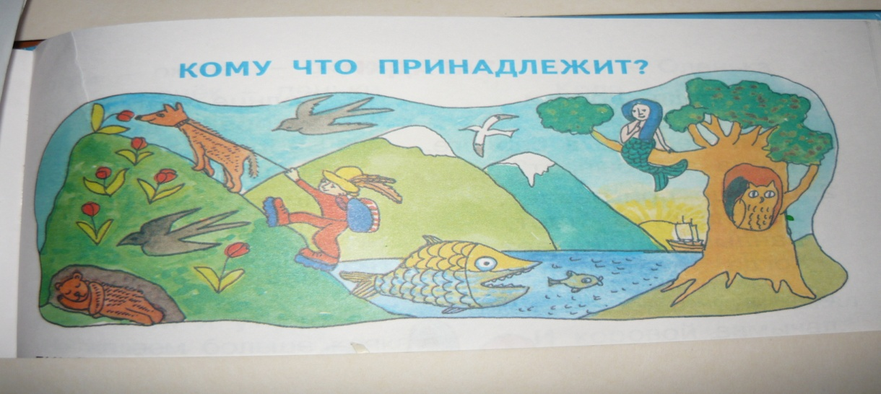

**2 задание. Назови имя собственное.**

1. Кто потерял хрустальный башмачок? (*Золушка)*
2. Весёлый деревянный человечек. (*Буратино*)
3. Сестрица Иванушки. (*Алёнушка)*
4. Друг Карлсона. (*Малыш)*
5. Фамилия кота из Простоквашина. (*Матроскин*)

**3 задание. Определи род имён существительных.**

Фигуры, в которых написаны имена существительные мужского рода, разукрась синим цветом, женского рода- красным, а среднего рода- жёлтым. Правильно выполни задание и увидишь предмет.

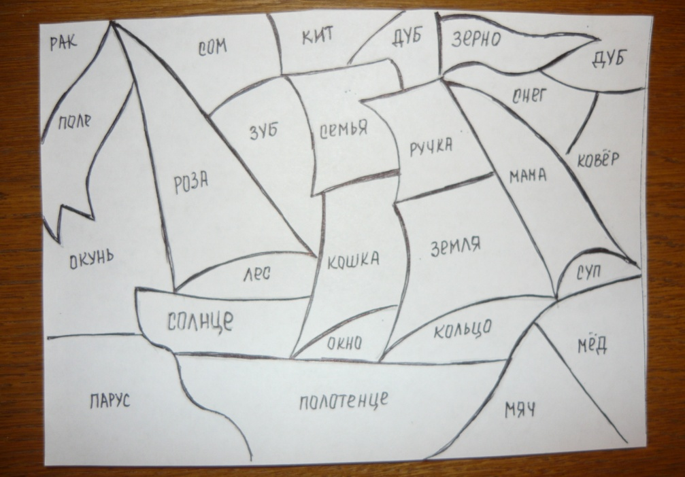

**4 задание. Определи склонение существительных.**

Назовите известные вам цветы и определите склонение существительных. Назовите букеты по срокам созревания.



**5 задание. Кого чем покормить?**

Используй существительные в творительном падеже. Выбери картинку с животным и скажи, чем ты его покормишь.

Образец: *У меня лошадь. Я её покормлю сеном, овсом, хлебом, напою водой.*

**6 задание. Назови профессию.**

Кто вставляет стёкла? – Стекольщик.

Кто чинит водопровод? – Водопроводчик.

Кто штукатурит стены? – Штукатур.

Кто работает на кране? – Крановщик.

Кто работает на тракторе? – Тракторист.

Кто работает на экскаваторе? – Экскаваторщик

Кто работает в парикмахерской? – Парикмахер.

**Подведение итогов.**